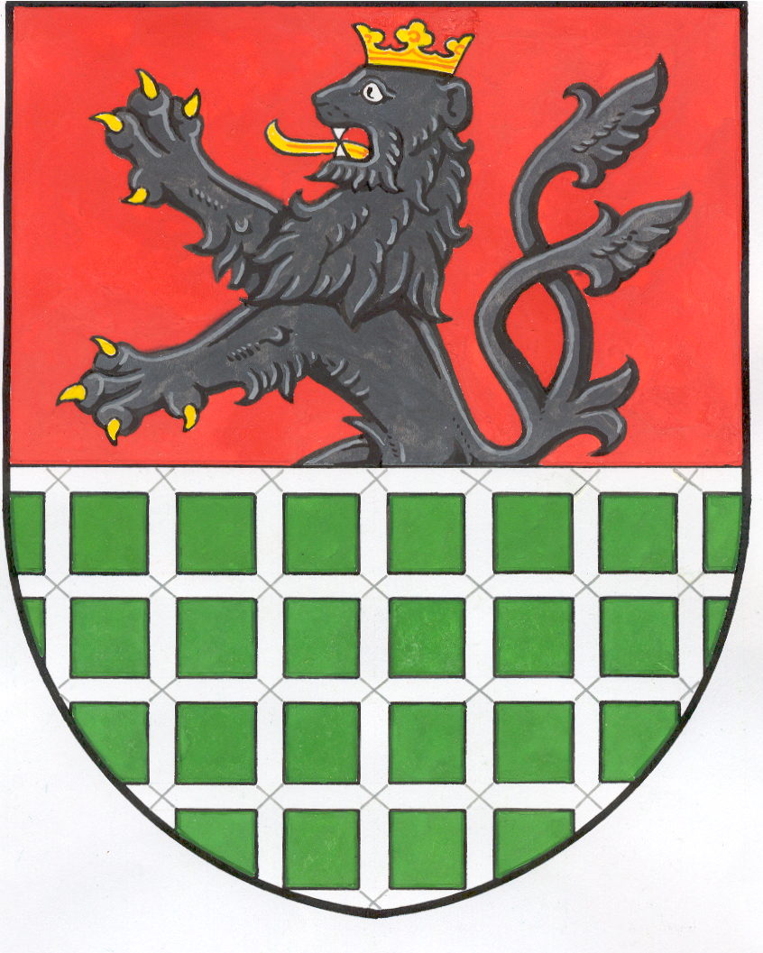
O B E C V I K Ý Ř O V I C E
Zastupitelstvo obce Vikýřovice

OBECNĚ ZÁVAZNÁ VYHLÁŠKA
O MÍSTNÍM POPLATKU ZA OBECNÍ SYSTÉM
ODPADOVÉHO HOSPODÁŘSTVÍ

Zastupitelstvo obce Vikýřovice se na svém zasedání konaném dne 21.11.2022 usnesením č. 14/2022 usneslo vydat na základě ustanovení § 14 zákona č. 565/1990 Sb., o místních poplatcích, ve znění pozdějších předpisů (dále jen „zákon o místních poplatcích“), a v souladu s § 10 písm. d) a § 84 odst. 2 písm. h) zákona č. 128/2000 Sb., o obcích (obecní zřízení), ve znění pozdějších předpisů, tuto obecně závaznou vyhlášku (dále jen „tato vyhláška“):

Článek 1
Úvodní ustanovení

- Obec Vikýřovice touto vyhláškou zavádí místní poplatek za obecní systém odpadového hospodářství (dále jen „poplatek“).
- Správcem poplatku je obecní úřad.¹

Článek 2
Poplatník

- Poplatníkem poplatku je²:
- fyzická osoba přihlášená v obci³ nebo
- vlastník nemovité věci zahrnující byt, rodinný dům nebo stavbu pro rodinnou rekreaci, ve které není přihlášená žádná fyzická osoba a která je umístěna na území obce.
- Spoluvlastníci nemovité věci zahrnující byt, rodinný dům nebo stavbu pro rodinnou rekreaci jsou povinni plnit poplatkovou povinnost společně a nerozdílně.⁴

______________
¹ § 15 odst. 1 zákona o místních poplatcích
² § 10e zákona o místních poplatcích
³ Za přihlášení fyzické osoby se podle § 16c zákona o místních poplatcích považuje
- přihlášení k trvalému pobytu podle zákona o evidenci obyvatel, nebo
- ohlášení místa pobytu podle zákona o pobytu cizinců na území České republiky, zákona o azylu nebo zákona o dočasné ochraně cizinců, jde-li o cizince,
- kterému byl povolen trvalý pobyt,
- který na území České republiky pobývá přechodně po dobu delší než 3 měsíce,
- který je žadatelem o udělení mezinárodní ochrany nebo osobou strpěnou na územní podle zákona o azylu anebo žadatelem o poskytnutí dočasné ochrany podle zákona o dočasné ochraně cizinců, nebo
- kterému byla udělena mezinárodní ochrana nebo jde o cizince požívajícího dočasné ochrany cizinců.
⁴ § 10p zákona o místních poplatcích

Článek 3
Poplatkové období

Poplatkovým obdobím poplatku je kalendářní rok.⁵

Článek 4
Ohlašovací povinnost

- Poplatník je povinen podat správci poplatku ohlášení nejpozději do 15 dnů ode dne vzniku své poplatkové povinnosti.
- V ohlášení poplatník uvede⁶
- jméno, popřípadě jména, a příjmení nebo název, obecný identifikátor, byl-li přidělen, místo pobytu nebo sídlo, sídlo podnikatele, popřípadě další adresu pro doručování; právnická osoba uvede též osoby, které jsou jejím jménem oprávněny jednat v poplatkových věcech,
- čísla všech svých účtů u poskytovatelů platebních služeb, včetně poskytovatelů těchto služeb v zahraničí, užívaných v souvislosti s podnikatelskou činností, v případě, že předmět poplatku souvisí s podnikatelskou činností poplatníka,
- další údaje rozhodné pro stanovení poplatku, zejména skutečnosti zakládající nárok na osvobození od poplatku, a jde-li o poplatníka dle čl. 2 odst.1 písm. b) této vyhlášky, též identifikační údaje nemovité věci zahrnující byt, rodinný dům nebo stavbu pro rodinnou rekreaci podle katastru nemovitostí.
- Poplatník, který nemá sídlo nebo bydliště na území členského státu Evropské unie, jiného smluvního státu Dohody o Evropském hospodářském prostoru nebo Švýcarské konfederace, uvede také adresu svého zmocněnce v tuzemsku pro doručování.⁷
- Dojde-li ke změně údajů uvedených v ohlášení, je poplatník povinen tuto změnu oznámit do 30 dnů ode dne, kdy nastala.⁸
- Povinnost ohlásit údaj podle odstavce 2 nebo jeho změnu se nevztahuje na údaj, který může správce poplatku automatizovaným způsobem zjistit z rejstříků nebo evidencí, do nichž má zřízen automatizovaný přístup. Okruh těchto údajů zveřejní správce poplatku na své úřední desce.⁹

Článek 5
Sazba poplatku

- Sazba poplatku činí 552,00 Kč.

_______________________

⁵ § 10o odst. 1 zákona o místních poplatcích
⁶ § 14a odst. 2 zákona o místních poplatcích
⁷ § 14a odst. 3 zákona o místních poplatcích
⁸ § 14a odst. 4 zákona o místních poplatcích
⁹ § 14a odst. 5 zákona o místních poplatcích

- Poplatek se v případě, že poplatková povinnost vznikla z důvodu přihlášení fyzické osoby v obci, snižuje o jednu dvanáctinu za každý kalendářní měsíc, na jehož konci¹⁰
- není tato fyzická osoba přihlášena v obci, nebo
- je tato fyzická osoba od poplatku osvobozena.
- Poplatek se v případě, že poplatková povinnost vznikla z důvodu vlastnictví jednotlivé nemovité věci zahrnující byt, rodinný dům nebo stavbu pro rodinnou rekreaci umístěné na území obce, snižuje o jednu dvanáctinu za každý kalendářní měsíc, na jehož konci¹¹
- je v této nemovité věci přihlášena alespoň 1 fyzická osoba,
- poplatník nevlastní tuto nemovitou věc, nebo
- je poplatník od poplatku osvobozen.

Článek 6
Splatnost poplatku

- Poplatek je splatný jednorázově, a to nejpozději do 31. srpna příslušného kalendářního roku.
- Vznikne-li poplatková povinnost po datu splatnosti uvedeném v odstavci 1, je poplatek splatný nejpozději do 15. dne měsíce, který následuje po měsíci, ve kterém poplatková povinnost vznikla.
- Lhůta splatnosti neskončí poplatníkovi dříve než lhůta pro podání ohlášení podle čl. 4 odst. 1 této vyhlášky.

Článek 7
Osvobození

- Od poplatku je osvobozena osoba, které poplatková povinnost vznikla z důvodu přihlášení v obci a která je¹²
- poplatníkem poplatku za odkládání komunálního odpadu z nemovité věci v jiné obci a má v této jiné obci bydliště,
- umístěna do dětského domova pro děti do 3 let věku, školského zařízení pro výkon ústavní nebo ochranné výchovy nebo školského zařízení pro preventivně výchovnou péči na základě rozhodnutí soudu nebo smlouvy,
- umístěna do zařízení pro děti vyžadující okamžitou pomoc na základě rozhodnutí soudu, na žádost obecního úřadu obce s rozšířenou působnosti, zákonného zástupce dítěte nebo nezletilého,
- umístěna v domově pro osoby se zdravotním postižením, domově pro seniory, domově se zvláštním režimem nebo v chráněném bydlení, nebo
- na základě zákona omezena na osobní svobodě s výjimkou osoby vykonávající trest domácího vězení.

______________________

¹⁰ § 10h odst. 2 ve spojení s § 10o odst. 2 zákona o místních poplatcích
¹¹ § 10h odst. 3 ve spojení s § 10o odst. 2 zákona o místních poplatcích
¹² § 10g zákona o místních poplatcích

- Od poplatku se osvobozuje osoba, které poplatková povinnost vznikla z důvodu přihlášení v obci a která
- se zdržuje nepřetržitě nejméně šest měsíců v zahraničí,
- pobývá nepřetržitě nejméně šest měsíců v zařízení s lůžkovou péčí poskytující léčebně rehabilitační péči, ošetřovatelskou péči a paliativní péči¹³,
- má zrušený údaj o místě trvalého pobytu a jejímž místem trvalého pobytu je sídlo správního orgánu, který tento údaje úředně zrušil¹⁴.
- Od poplatku se osvobozuje osoba, které poplatková povinnost vznikla z důvodu vlastnictví nemovité věci zahrnující byt, rodinný dům nebo stavbu pro rodinnou rekreaci, ve které není přihlášená žádná fyzická osoba a která se nachází na území obce a tato nemovitá věc je současně sídlem firmy.
- Od poplatku se osvobozuje osoba, které poplatková povinnost vznikla z důvodu vlastnictví nemovité věci zahrnující byt, rodinný dům nebo stavbu pro rodinnou rekreaci, ve které není přihlášena žádná fyzická osoba a která se nachází na území obce a která je současně poplatníkem z důvodu přihlášení v obci.
- Od poplatku se osvobozuje osoba, které poplatková povinnost vznikla z důvodu vlastnictví nemovité věci zahrnující byt, rodinný dům nebo stavbu pro rodinnou rekreaci, ve které není přihlášena žádná fyzická osoba, a která se nachází na území obce a tyto nemovité věci se nacházejí mimo svozovou trasu smluvní firmy, která zajištuje svoz odpadů.
Jedná se o tyto objekty:
- stavby pro rodinnou rekreaci na parcelách č. 1813, 1815, 1817, 1819, 1822 a 1824 v k.ú. Vikýřovice,
- zahrádkářské chaty na parcelách č. 1864/6, 1864/7, 1864/8, 1864/11, 1864/12, 1864/13, 1864/14, 1864/16, 1864/17, 1864/18, 1864/19, 1864/20, 1864/21, 1864/22, 1864/25, 1864/26, 1864/27, 1864/28, 1864/30, 1864/31, 1864/32, 1864/33 v k.ú. Vikýřovice (zahrádkářská osada Anov),
- zahrádkářské chaty na parcelách č. 1425/2, 1425/3, 1425/4, 1425/5, 1425/6, 1425/7, 1425/8, 1425/9, 1425/10, 1425/11, 1425/12, 1425/13, 1425/14, 1425/15, 1425/16, 1425/17, 1425/18 a 1426 v k.ú. Vikýřovice (zahrádkářská osada u Desné),
- zahrádkářská chata na pozemku p.č. 1880/2 v k.ú, Vikýřovice (u kolejí).
- Od poplatku se osvobozuje osoba, které poplatková povinnost vznikla z důvodu vlastnictví nemovité věci zahrnující byt, rodinný dům nebo stavbu pro rodinnou rekreaci, ve které není přihlášená žádná fyzická osoba a která se nachází na území obce a tyto nemovité věci vzhledem k jejich stavu nelze užívat k bydlení. Jedná se o tyto nemovité věci: rodinné domy č.p. 19, č.p. 24, č.p. 31, č.p. 193 a č.p. 356 v k.ú. Vikýřovice.
- V případě, že poplatník nesplní povinnost ohlásit údaj rozhodný pro osvobození ve lhůtách stanovených touto vyhláškou nebo zákonem, nárok na osvobození zaniká.¹⁵

Článek 8
Navýšení poplatku

- Nebudou-li poplatky zaplaceny poplatníkem včas nebo ve správné výši, vyměří mu správce poplatku poplatek platebním výměrem nebo hromadným předpisným seznamem.¹⁶

______________________

¹³ § 5 odst. 2 písm. f, g), h) zákona č. 372/2011 Sb., o zdravotních službách, ve znění pozdějších předpisů
¹⁴ § 10 odst. 5 zákona č. 133/2000 Sb., o evidenci obyvatel a rodných číslech a o změně některých zákonů, ve znění
pozdějších předpisů
¹⁵ § 14a odst. 6 zákona o místních poplatcích
¹⁶ § 11 odst. 1 zákona o místních poplatcích

- Včas nezaplacené poplatky nebo část těchto poplatků může správce poplatku zvýšit až na trojnásobek; toto zvýšení je příslušenstvím poplatku sledujícím jeho osud.¹⁷

Článek 9
Odpovědnost za zaplacení poplatku¹⁸

(1) Vznikne-li nedoplatek na poplatku poplatníkovi, který je ke dni splatnosti nezletilý a nenabyl plné svéprávnosti nebo který je ke dni splatnosti omezen ve svéprávnosti a byl mu jmenován opatrovník spravující jeho jmění, přechází poplatková povinnost tohoto poplatníka na zákonného zástupce nebo tohoto opatrovníka; zákonný zástupce nebo opatrovník má stejné procesní postavení jako poplatník.
(2) V případě podle odstavce 1 vyměří správce poplatku poplatek zákonnému zástupci nebo opatrovníkovi poplatníka.
(3) Je-li zákonných zástupců nebo opatrovníků více, jsou povinni plnit poplatkovou povinnost společně a nerozdílně.

Článek 10
Společná ustanovení

- Ustanovení o nemovité věci se použijí obdobně i na jednotku, která je vymezena podle zákona o vlastnictví bytů, spolu s touto jednotkou spojeným podílem na společných částech domu, a pokud je s ní spojeno vlastnictví k pozemku, tak i spolu s podílem na tomto pozemku.¹⁹
- Na svěřenský fond, podílový fond nebo fond obhospodařovaný penzijní společností, do kterých je vložena nemovitá věc, se pro účely poplatků za komunální odpad hledí jako na vlastníka nemovité věci.²⁰

Článek 11
Přechodná ustanovení

- Poplatkové povinnosti vzniklé před nabytím účinnosti této vyhlášky se posuzují podle dosavadních právních předpisů.

Článek 12
Zrušovací ustanovení

Zrušuje se obecně závazná vyhláška č. 04/2021 o místním poplatku za obecní systém odpadového hospodářství ze dne 20.09.2021.

___________________

¹⁷ § 11 odst. 3 zákona o místních poplatcích
¹⁸ § 12 zákona o místních poplatcích
¹⁹ § 10q zákona o místních poplatcích
²⁰ § 10r zákona o místních poplatcích

Článek 13
Účinnost

Tato vyhláška nabývá účinnosti dnem 01.01.2023.

……………………… ………………………..
Pavla Dudková v.r. Václav Mazánek v.r.
místostarostka starosta

